甲骨拼合第14-20則 [吳麗婉]
吳麗婉 (首都師範大學甲骨文研究中心)

第14則:
A：合補8497（河北大26）
B：合23051（甲零34，歷藏10281）
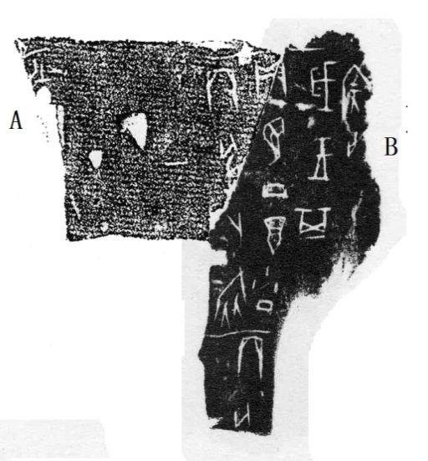
第15則:
A：合22803（美藏171，庫方1166）
B：粹306（合23188，善8920）
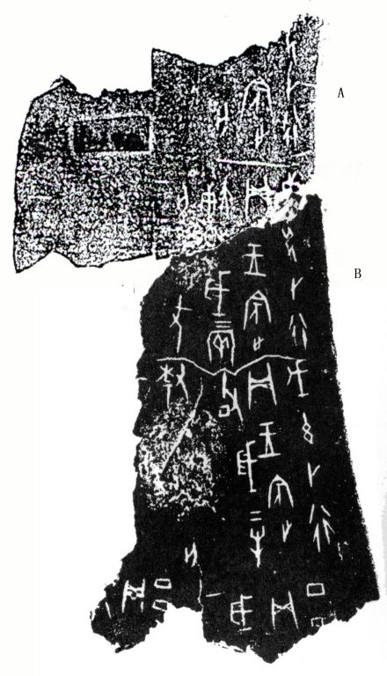

第16則:
A：合26443（善9159）
B：合26362（粹1342，善9168）
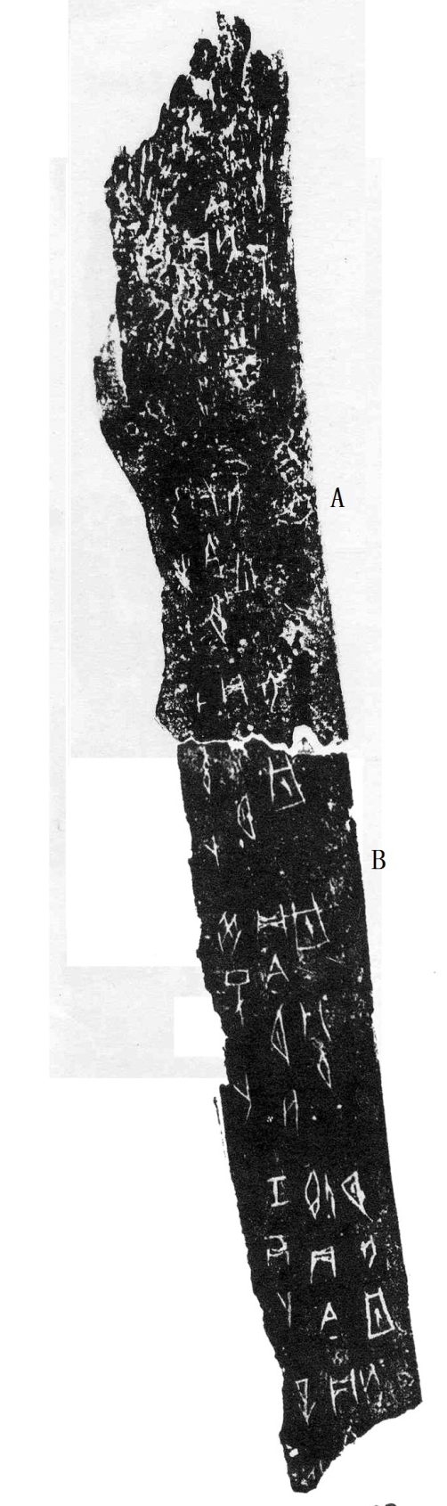

第17則:
A：東文庫355
B：合26646（北圖5035，文捃682）
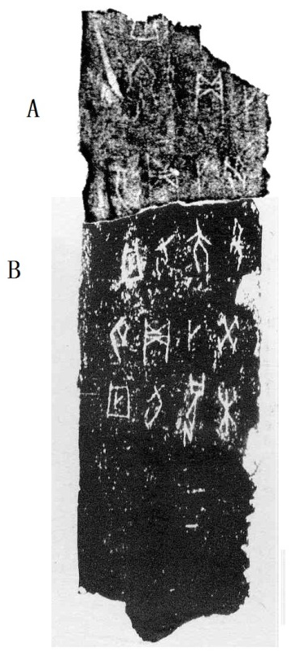
第18則:
A：合34878（合34881，續存上2125，善9937）
B：殷墟甲骨拾遺458正
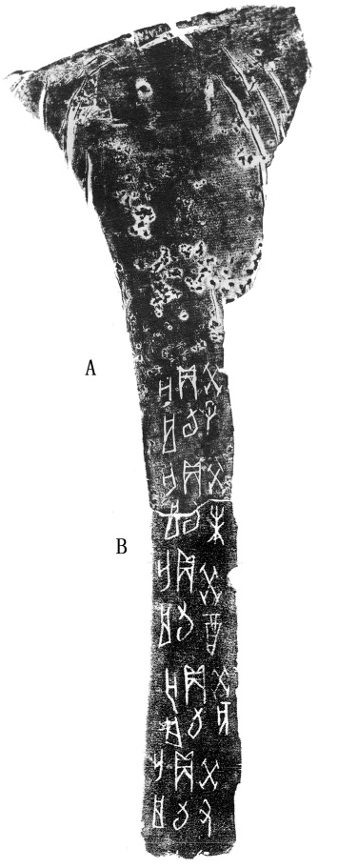

第19則:
A：合補10765（歷藏19766）
B：村中南161
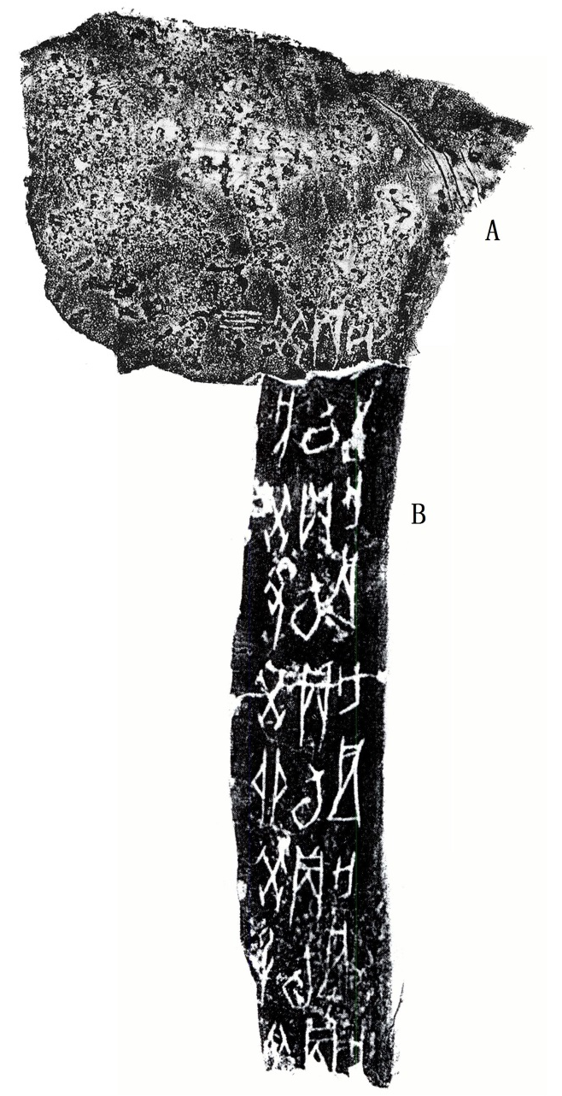

第20則:
A：殷墟甲骨拾遺96
B：旅博555正
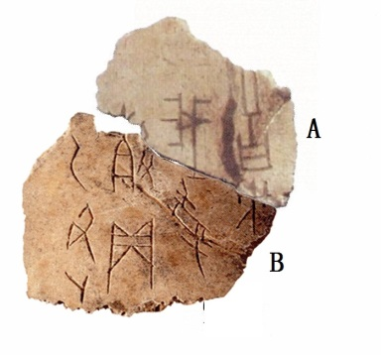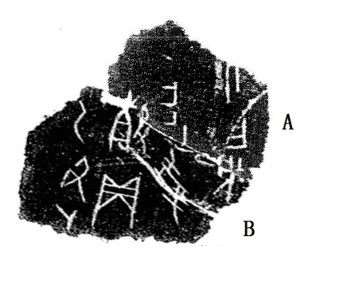

（綴合得到黃天樹師的悉心指導，謹致謝忱！）

